# 微信图片_20240306220452

# 昆玉职业技术学院

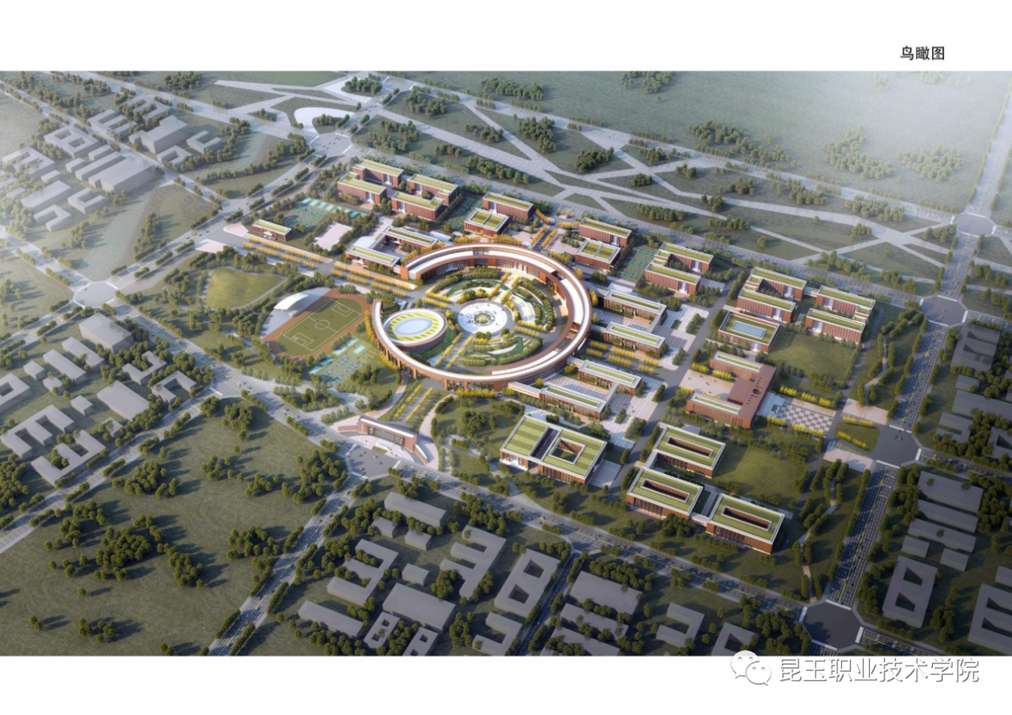

## 机电一体化技术专业

#### 专业简介

机电一体化技术专业，专业代码：460301，学制：三年。

机电一体化技术专业是一门结合了机械、电子、电气、计算机等多学科知识的专业。它主要培养具备机电一体化系统设计、安装、调试、维护和管理等能力的技术人才。

#### 培养目标定位

1、就业前景广阔：随着工业自动化水平的提高，机电一体化专业的就业前景非常广阔。毕业生可以在制造业、机械设备公司、自动化公司、电力公司等领域找到稳定的就业机会。

2、技能竞争力强：该专业毕业生的技能和知识结合了机械和电气方面的双重优势，更具竞争力，就业机会也较为丰富。

3、发展空间较好：机电一体化技术人才的巨大需求，学院申请设置机电一体化技术专业符合兵团、南疆机电一体化产业发展的需要，也符合机电一体化产业对高素质技能型人才的需要。总体而言，机电一体化专业就业前景较好，并且有很好的发展空间。

#### 主要开设课程

专业基础课程设置7门，包括:机电一体化概论、机械制图与计算机绘图、电工仪表与测量、机械基础、电工基本技能、电工与电子技术、液压与气动技术。

专业核心课程设置6门，包括:电气控制与PLC技术基础、传感器与检测技术、单片机技术及应用、机电设备故障诊断与维修、工业机器人技术应用、工厂供配电技术。

#### 专业优势

本专业培养德智体美劳全面发展，掌握扎实的科学文化基础和机电设备与自动化生产线安装调试、故障处理、运行维护及相关法律法规等知识，具备机电设备和自动化生产线装配、调试、维护、技改等能力，具有工匠精神和信息素养，能够从事机电设备和自动化生产线安装与调试、运行与维修、改造与升级等工作的高素质技术技能人才。

#### 就业方向

本专业主要面向机械设计工程技术人员、自动控制工程技术人员、机械制造工程技术人员等职业，机电设备和自动化生产线安装与调试、运行与维修、改造与升级等岗位（群）。

|  |  |  |  |  |
| --- | --- | --- | --- | --- |
| 所属专业大类 | 所属  专业类 | 对应行业 | 主要职业类别 | 主要岗位群或技术领域举例 |
| 装备制造大类  （46） | 自动化类  （4603） | 通用设备制造业（34）  金属制品、机械和设备修理业（43） | 机械工程技术人员（2-02-07）  机械设备修理人员（6-31-01） | 机电一体化设备维修技术员;  自动生产线运维技术员;  工业机器人应用技术员;  机电一体化设备生产管理员;  机电一体化设备安装与调试技术员; |

#### 职业类证书举例

| **序号** | **证书名称** | **等级要求** | **可替代课程** | **备注** |
| --- | --- | --- | --- | --- |
| 1 | 计算机一级证书 | 合格 | 计算机应用基础 | 必考 |
| 2 | 电工中级工证书 | 中级工 | 电气控制技术 | 必考 |
| 3 | 可编程控制器系统应用1+X证书 | 中级 | 可编程控制器系统应用 | 必考 |
| 4 | 普通话水平测试等级证书 | 普通话二级乙等 | 语文 | 选考 |
| 5 | CAD证书 | 中级 | 电气CAD技术 | 选考 |
| 6 | 无人机1+X证书 | 中级 |  | 选考 |

#### 接续专业举例

机电一体化技术专业可以接续的本科专业有：机械电子工程、自动化、电气工程及其自动化、智能制造工程、机械设计制造及其自动化等。